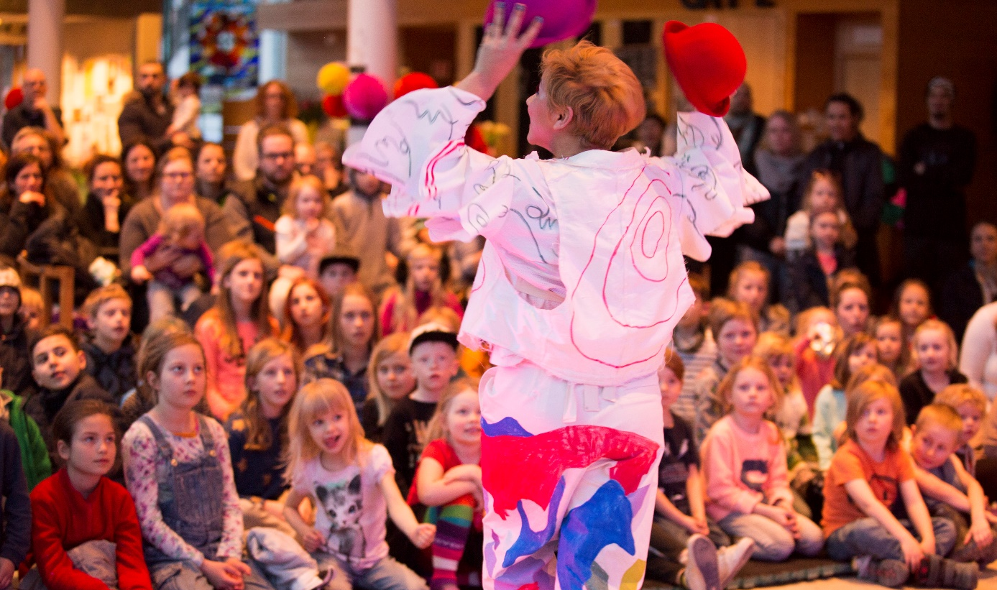
Foto: Jesper Hammarlund
Pressmeddelande 9 maj 2017

Nycirkus på Helsingborg Stadsbibliotek
Lördagen den 13 maj intar Cirkushoppet Helsingborgs Stadsbibliotek med den fartfyllda nycirkusshowen ”Drömma Skratta Våga”. Efter showen får alla prova på cirkuslivet och testa jonglering, akrobatik, gå på lina och clown. Det är fri entré och öppet för alla oavsett ålder och tidigare cirkuserfarenhet.
Nycirkus för hela familjen
Datum: Lördag 13 maj
Tid: 13:00 – 14:30
Plats: Helsingborgs Stadsbibliotek, Bollbrogatan 1
Ålder: 0-99+, fri entré
En show om drömmar, skratt och mod
I Drömma Skratta Våga träffas vännerna Isak, Virginia, Trevor och Klara. De gör cirkuskonster och hittar på en massa bus. Med häftiga jongleringstricks, balansakter och cool musik lockar vännerna varandra och publiken till skratt och jubel.
Showen med efterföljande cirkus-prova-på genomförs av fyra artistpedagoger som alla har mångårig erfarenhet både som cirkusartister och som pedagoger. De har alla turnerat runt om i världen, antingen som cirkusartister eller som clowner i olika krigsdrabbade länder.
Gränslöst mod
Cirkushoppet delar även ut seriealbumet Gränslöst Mod. I Gränslöst mod har åtta olika serietecknare gett röst åt personer som tvingats lämna sina hemländer när de flyr fasor, faror och fattigdom.
Om Cirkushoppet
Cirkushoppet är ett samarbete mellan Cirkus Cirkör och Clowner utan Gränser. Cirkushoppet ska ge människor på flykt ett varmare välkomnande till Sverige och genom cirkusträning, skratt och lek skapa framtidstro och stunder av lättnad på asylboenden runt om i hela landet. Inom ramen för projektet vill vi även ge boendepersonal inspirationsmaterial och verktyg för fortsatt arbete, genom publika event öka allmänhetens förståelse för flyktingskapets ofrivillighet samt utveckla metoder för olika konstformer tillsammans med andra kulturaktörer med inriktning mot nyanlända.
Cirkus Cirkör producerar föreställningar nationellt och internationellt. Den stora föreställningen LIMITS som just haft premiär behandlar frågor om gränser och begränsningar, såväl psykologiska som fysiska i kölvattnet till den pågående flyktingsituationen. Det är ett ämne som genomsyrar hela Cirkörs verksamhet de närmaste åren. Cirkus Cirkör driver också pedagogisk verksamhet för ca 30 000 personer i hela Sverige, och har lång erfarenhet av arbete med personer med funktionsskillnader samt av cirkus för dementa i äldrevården.
Clowner utan Gränser arbetar internationellt och i Sverige och har sedan starten 1996 mött och skrattat tillsammans med fler än en och en halv miljon barn. Runt om i världen påminner vi barn i flyktingläger, ungdomsfängelser, barn som lever på gatan och i andra utsatta miljöer om att de är viktiga och att det finns andra utanför som ser dem. Att möta barn i lust, lek och glädje är vårt uppdrag. När det fungerar som bäst skapas mänsklighet, livsvilja och hopp.
Presskontakter
- Karin Tennemar, kommunikatör Clowner utan Gränser,
karin.tennemar@skratt.nu, 076-0388213.
- Christina Simpson, kommunikatör Cirkus Cirkör,
christina.simpson@cirkor.se, 070-7708968.

